

**FICHA DA SEMENTE**

**Identificação:**

Nome da espécie/variedade: Abóbora

Local de recolha/origem: _____________________________________________________

**Cuidados agrícolas:**

Época de sementeira: primavera

Época de colheita: verão

Condições necessárias ao desenvolvimento da planta: sol e água

**Utilizações:**

Utilização na culinária: sopas, recheadas com carne e legumes ou ainda salteadas ou fritas com farinha e ovo. O pão de abóbora é também muito apreciado em vários países. Pode fazer ainda crepes de abóbora, juntando abóbora cozida à massa.

Utilização na medicina: Estudos realizados na Polónia comprovaram que as sementes e polpa de abóbora de Inverno de cor laranja forte, contêm substâncias inibidoras do cancro.

A abóbora é um alimento muito útil nas doenças de estômago e intestinos.

**Imagens/fotografias/ilustrações**

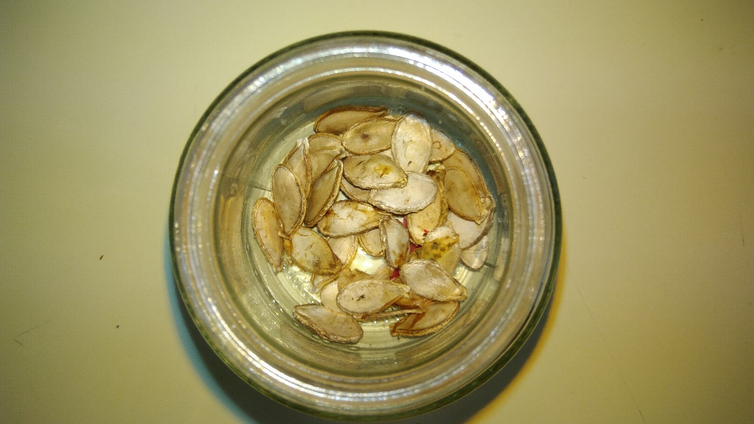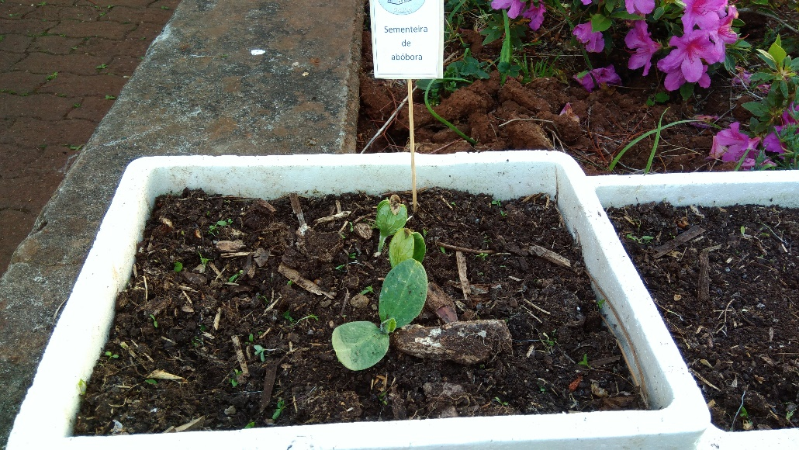

**Imagem da semente Desenvolvimento da planta**



**FICHA DA SEMENTE**

**Identificação:**

Nome da espécie/variedade: Feijão

Local de recolha/origem: _____________________________________________________

**Cuidados agrícolas:**

Época de sementeira: primavera

Época de colheita: verão

Condições necessárias ao desenvolvimento da planta: sol e água

**Utilizações:**

Utilização na culinária: sopas, feijoada, arroz de feijão, pastéis de feijão

Utilização na medicina: O feijão é uma boa fonte de fibra para baixar o colesterol, com isso ele evita que os níveis de açúcar no sangue subam muito rapidamente após uma refeição. Outro benefício do feijão é o seu baixo teor de gordura e sódio.

**Imagens/fotografias/ilustrações**

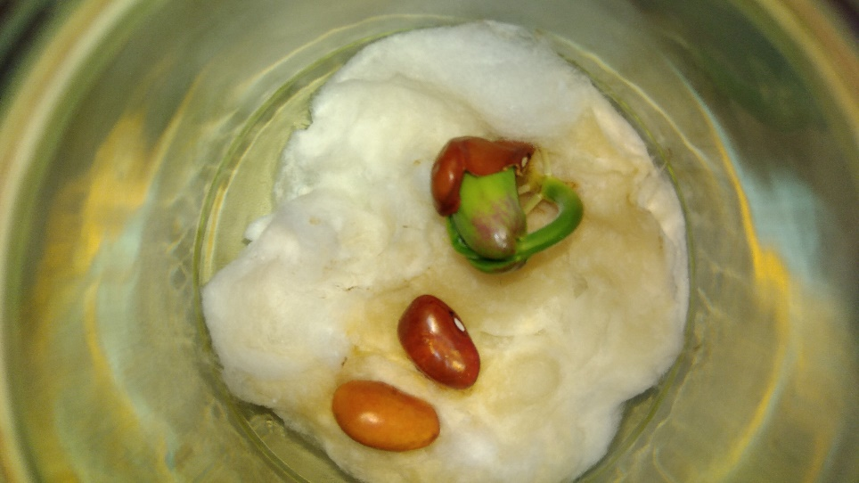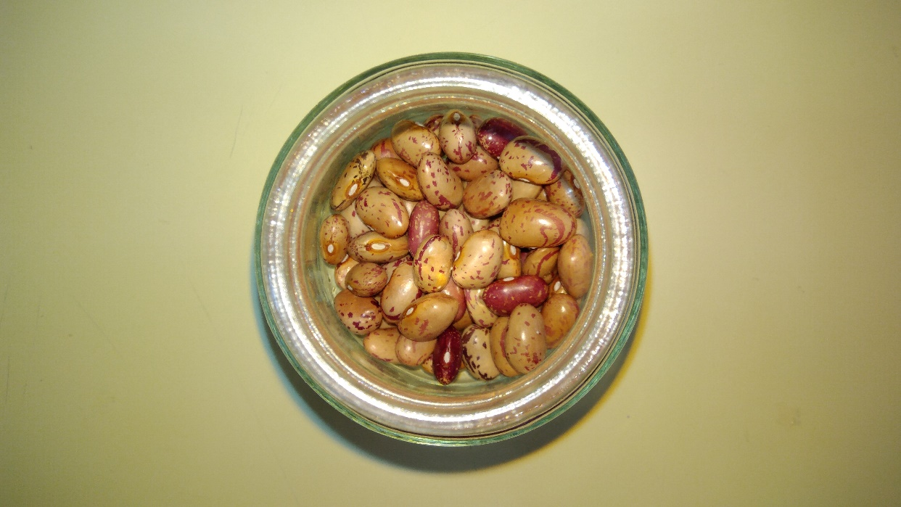

**Imagem da semente Desenvolvimento da planta**